静宁县2024届高三1月份模拟试卷
生物学试题
注意事项：
1．答卷前，考生务必将自己的姓名、考场号、座位号、准考证号填写在答题卡上。
2．回答选择题时，选出每小题答案后，用铅笔把答题卡上对应题目的答案标号涂黑，如需改动，用橡皮擦干净后，再选涂其他答案标号。回答非选择题时，将答案写在答题卡上，写在本试卷上无效。
3．考试结束后，将本试卷和答题卡一并交回。
考试时间为75分钟，满分100分
一、选择题：本题共16小题，每小题3分，共48分。每小题只有一个选项符合题目要求。
1. 细胞是生命活动的基本单位，以下说法正确的是（ ）
A. 胚胎干细胞的有丝分裂末期，细胞板会向内凹陷
B. 线粒体是细胞的“动力车间”，是细胞生命活动全部能量的来源
C. 细胞核上分布着大量核孔，能实现频繁的物质交换和信息交流
D. 磷脂双分子层和蛋白质分子是构成细胞膜的基本支架
【答案】C
【解析】
【分析】细胞核能够控制细胞的代谢和遗传，细胞核的核膜为双层膜，把核内物质与细胞质分开；核仁与某种RNA的合成以及核糖体的形成有关；染色质由DNA和蛋白质组成；核孔实现核质之间频繁的物质交换和信息交流。
【详解】A、胚胎干细胞有丝分裂末期不会出现细胞版，A错误；
B、线粒体是细胞的“动力车间”，是细胞生命活动能量的主要来源，B错误；
C、细胞核上分布着大量核孔，是核质间物质交换和信息交流的通道，C正确；
D、磷脂双分子层构成细胞膜的基本支架，D错误。
2. 世界杂交水稻之父——袁隆平院士2012年组建青岛海水稻研发团队，开始耐盐碱水稻的选育研究。选育出的抗盐碱杂交水稻——“海水稻86”，其耐盐基因有离子调节、抗氧化和脱毒3大类。海水稻营养丰富，它的稻米中含有硒、镁、锌、铁、多种氨基酸等丰富的营养物质。海水稻的成功选育，扩大了我国粮食耕种面积，合理地利用了荒地。下列叙述错误的是（ ）
A. 推测“海水稻”细胞液的浓度比普通水稻高
B. 土壤盐胁迫严重影响水稻的生长发育及产量，因此海水稻的选育重在筛选出优良的耐盐基因C.
“海水稻86”含有多种对人体有益的微量元素，其对矿质元素的吸收体现了细胞膜的流动性
D. 推测“海水稻86”耐盐基因中的离子调节类基因具有调节植物细胞内外离子平衡的功能
【答案】C
【解析】
【分析】由题意可知，“海水稻”细胞液浓度较高，是其抗盐碱基因表达的结果，能从浓度较高的土壤中吸取水分，用于生长。
【详解】A、与普通水稻相比，“海水稻86” 对某些离子会选择“耐盐”的处理方式，原因可能是“海水稻86”根细胞的细胞液浓度比普通水稻品种高，A正确；
B、“海水稻”能抗盐的根本原因是具有抗盐基因，故土壤盐胁迫严重影响水稻的生长发育及产量，因此海水稻的选育重在筛选出优良的耐盐基因，B正确；
C、“海水稻86”含有多种对人体有益的微量元素，其对矿质元素的吸收体现了细胞膜的具有选择透过性，C错误；
D、题干信息可知，选育出的抗盐碱杂交水稻——“海水稻86”，其耐盐基因有离子调节、抗氧化和脱毒3大类，推测“海水稻86”耐盐基因中的离子调节类基因具有调节植物细胞内外离子平衡的功能，D正确。
故选C。
3. 如图表示适宜温度条件下，不同光照强度、CO₂浓度对植物幼苗净光合速率的影响。下列相关叙述正确的是（ ）
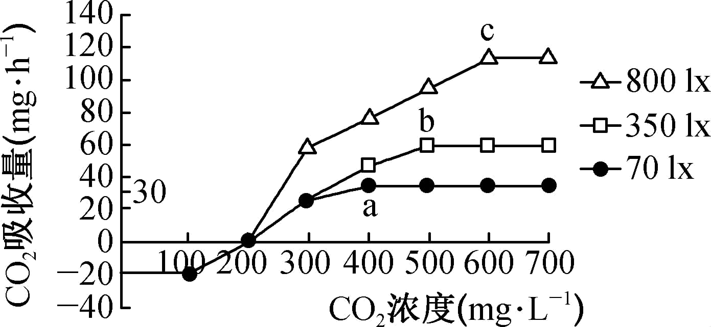
A. 该实验的自变量为二氧化碳浓度，因变量为二氧化碳吸收量
B. 当CO₂浓度为400mg·L⁻¹时，a点的主要限制因素是温度
C. 在不同光照强度下，幼苗只有CO₂浓度大于200mg·L⁻¹时才正常的生长
D. b点表示植物在适宜温度下，光照强度350lx、CO₂浓度500mg·L⁻¹时植物的真光合速率为60mg·h⁻¹
【答案】C
【解析】
【分析】真正光合速率=净光合速率+呼吸作用速率。根据题意和题图可知，自变量为光照强度和二氧化碳浓度，因变量用二氧化碳吸收量表示；题图中二氧化碳补偿点为200mg·L⁻¹，光照强度为70lx时，二氧化碳饱和点为400mg·L⁻¹，光照强度为350lx时，二氧化碳饱和点为500mg·L⁻¹，光照强度为800lx时，二氧化碳饱和点为600mg·L⁻¹。
【详解】A、根据题意和题图可知，自变量为光照强度和二氧化碳浓度，因变量用二氧化碳吸收量表示，A错误；
B、a点光照强度为70lx，二氧化碳饱和点为400mg·L⁻¹，a点的主要限制因素是光照强度，B错误；
C、题图中在不同光照强度下，二氧化碳补偿点为200mg·L⁻¹，幼苗只有CO₂浓度大于200mg·L⁻¹时才正常的生长，C正确；
D、b点表示植物在适宜温度下，光照强度350lx、CO₂浓度500mg·L⁻¹时植物的净光合速率为60mg·h⁻¹，D错误。
故选C。
4. 下图为某一动物细胞分裂过程中，部分染色体行为示意图及染色体数目变化的数学模型（部分时期）。据图分析，下列叙述正确的是（ ）
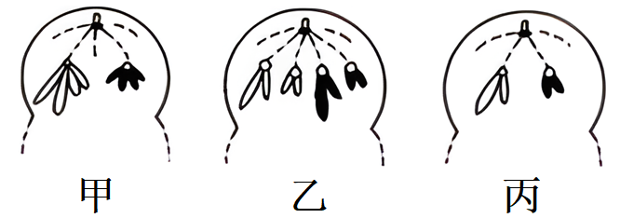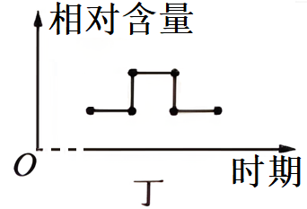
A. 甲图所示细胞中没有同源染色体但有四分体，该细胞处于减数分裂Ⅰ时期
B. 乙图所示细胞有同源染色体也有染色单体，该细胞处于有丝分裂中期
C. 丙图所示细胞只有一个染色体组，所产生的子细胞一定为精细胞
D. 丁图中曲线CD段可以表示为有丝分裂后期染色体数量加倍
【答案】D
【解析】
【分析】分析图：甲图细胞移向一极的染色体没有同源染色体，但含有姐妹染色单体，说明是同源染色体正在分商，表示减数第一次分裂后期；乙图细胞移向一极的染色体含有同源染色体，没有染色单体，为有丝分裂后期；丙图细胞着丝点已经分裂，移向一极的染色体没有同源染色体，为减数第二次分裂后期；丁图表示细胞分裂过程中染色体的数量变化，BC段是由于着丝点分裂，导致染色体数量加倍，故CD段可表示有丝分裂后期或减数第二次分裂后期。
【详解】A、甲细胞特点是同源染色体分离，处于减数第一次分裂后期，细胞中没有四分体，但有同源染色体，A错误；
B、乙图所示细胞有同源染色体但没有染色单体，该细胞处于有丝分裂中期，B错误；
C、丙图所示细胞没有同源染色体也没有染色单体，该细胞处于减数分裂Ⅱ后期，所产生的子细胞可能为精细胞，也可能为第二极体，C错误；
D、丁图中曲线CD段如果表示为有丝分裂后期，则发生了染色体着丝点分裂，染色体数量加倍，D正确。
故选D。
5. 某些生物性别的决定与性染色体有关。人类性别与Y染色体上的SRY
以上内容仅为本文档的试下载部分，为可阅读页数的一半内容。如要下载或阅读全文，请访问：https://d.book118.com/918006140120006040

